Manual de usuario — LavadoCarros
LavadoCarros
Auditoria tecnica — Total Pacific Group
Version 1.0 · 15 de septiembre de 2026
Table of Contents

Version 1.0 · 2026-09-15

0.1 1. Introduccion
LavadoCarros permite reservar el lavado de tu vehiculo sin moverlo: el equipo va al estacionamiento donde lo dejas y lo lava ahi.

0.2 2. Objetivo
Reservar, seguir y pagar el servicio desde el navegador, y dejar constancia del trabajo hecho con evidencia fotografica.

0.3 3. Requisitos
- Navegador moderno.
- Estar en la red donde esta publicado el sistema.
- Para reservar: una cuenta. Se crea en el momento de la primera reserva.

0.4 4. Acceso
http://192.168.3.124:3041

0.5 5. Portada publica
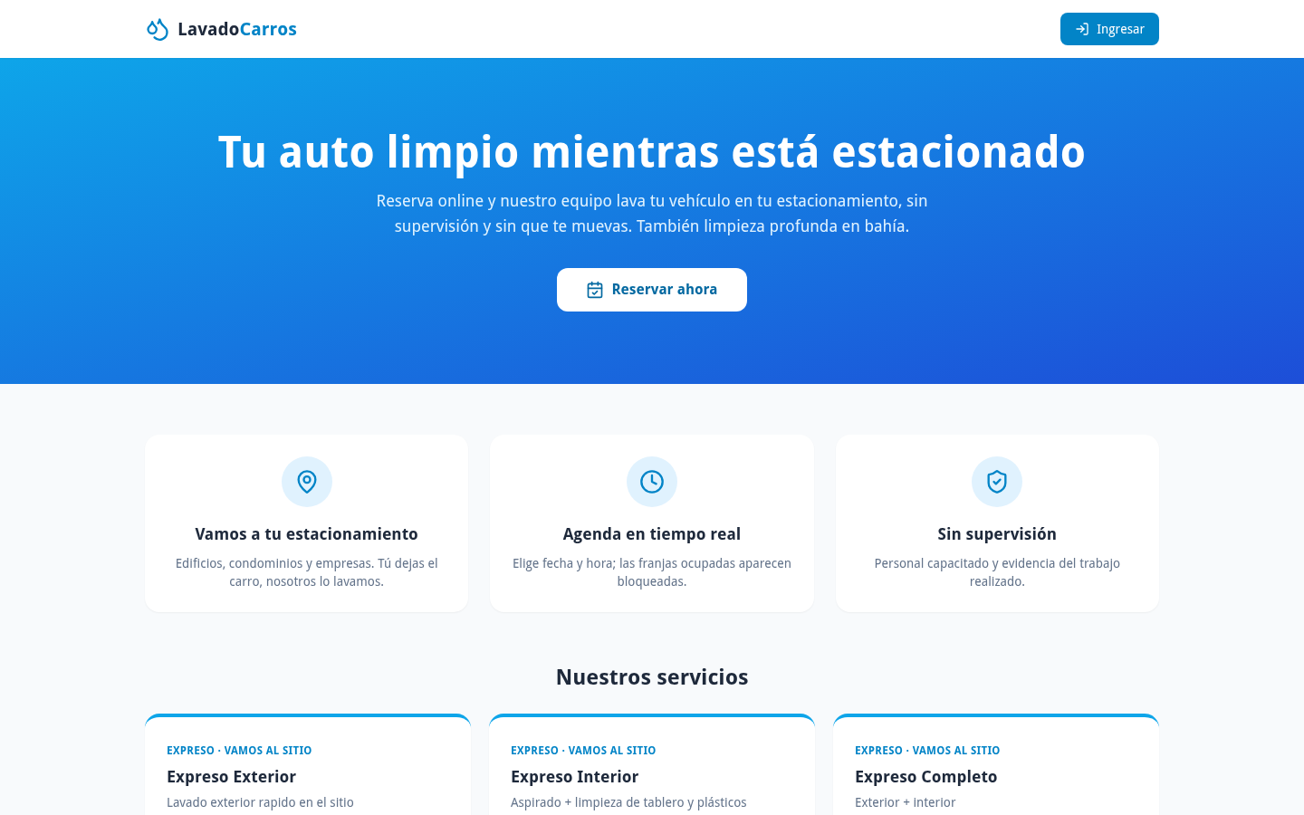
Figura 1
Figura 1 — Portada publica. Presenta el servicio, sus tres ventajas y el catalogo. El boton Reservar ahora inicia el proceso; Ingresar, arriba a la derecha, lleva al inicio de sesion.
Los tres servicios del catalogo son:
Servicio | Que incluye
Expreso Exterior | lavado exterior rapido en el sitio
Expreso Interior | aspirado, limpieza de tablero y plasticos
Expreso Completo | exterior + interior

0.6 6. Inicio de sesion
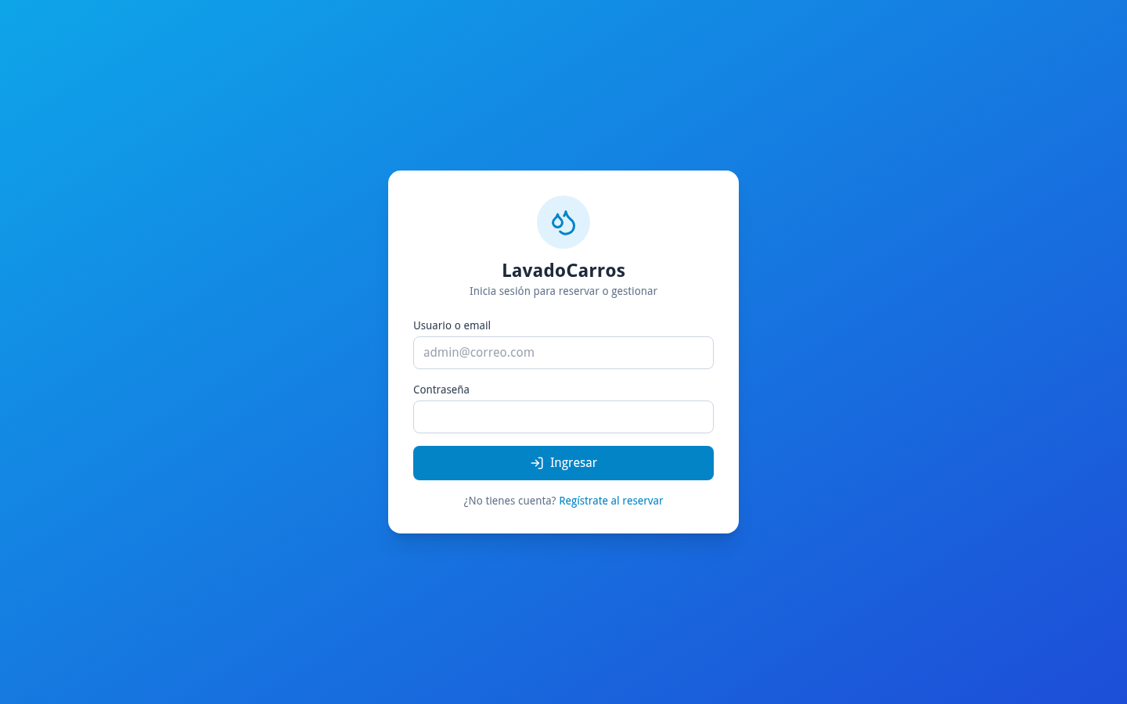
Figura 2
Figura 2 — Pantalla de inicio de sesion. Acepta usuario o correo y contrasena. Quien no tenga cuenta usa “Registrate al reservar”.
Si aparece “La cuenta esta suspendida”, no es un error de contrasena: un administrador desactivo la cuenta. Hay que pedir su reactivacion.
Si aparece “Demasiados intentos”, el sistema bloqueo temporalmente por seguridad tras varios intentos fallidos. Esperar unos minutos.

0.7 7. Reservar un lavado
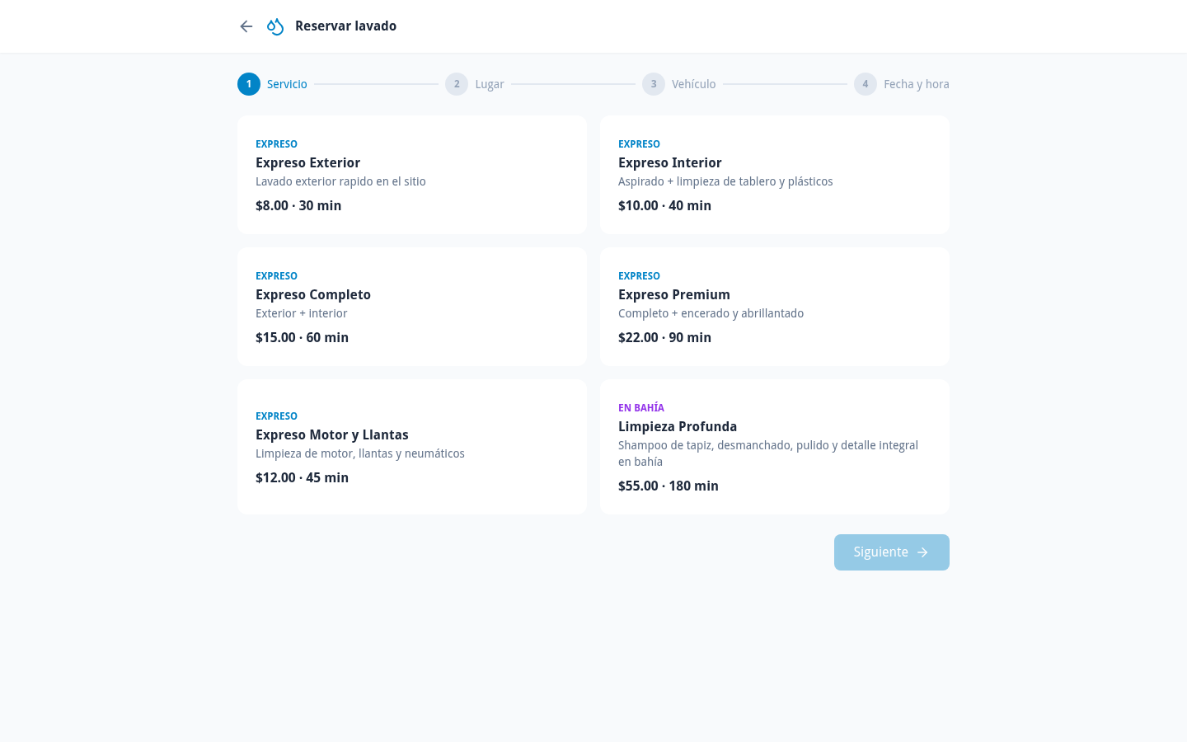
Figura 3
Figura 3 — Pantalla de reserva.
- Elegir el estacionamiento.
- Elegir el vehiculo (o darlo de alta).
- Elegir el tipo de servicio.
- Elegir fecha y hora. Las franjas ya ocupadas aparecen bloqueadas: el sistema consulta la disponibilidad real.
- Confirmar.
La reserva queda registrada y un operador asigna al lavador.

0.8 8. Seguimiento
En Mis reservas se ve el estado de cada una. Cada cambio de estado queda guardado en el historial del sistema.
Cuando el lavador termina, sube fotos del trabajo. Quedan asociadas a la reserva como constancia.

0.9 9. Pagar
Dos formas:
a) Subir comprobante. Se adjunta la transferencia o deposito. Acepta imagen (JPG, PNG, WEBP, GIF) o PDF, hasta 5 MB, un archivo. Queda en estado por validar hasta que el operador lo revise.
b) Tarjeta. El sistema genera el cobro.
Importante: al momento de esta auditoria la pasarela de tarjeta no esta conectada todavia. El propio sistema responde que el pago “queda pendiente hasta integrar la pasarela”. Para pagos efectivos, usar el comprobante.

0.10 10. Calificar
Terminado el servicio se puede calificar. Es opcional.

0.11 11. Mensajes del sistema
Mensaje | Significa | Que hacer
Token no proporcionado / Token invalido o expirado | la sesion caduco | volver a iniciar sesion
La cuenta esta suspendida | un administrador la desactivo | pedir reactivacion
Acceso denegado. Se requiere rol: X | la opcion no corresponde a tu perfil | pedir el permiso a un administrador
Demasiados intentos / Demasiadas solicitudes | limite de seguridad alcanzado | esperar unos minutos
No se puede pagar una reserva “cancelada” | la reserva ya no esta activa | crear una reserva nueva
Esta reserva no tiene saldo pendiente | ya esta pagada | no hace falta pagar
Reserva no encontrada | fue eliminada o el enlace es viejo | recargar Mis reservas

0.12 12. Errores comunes
No encuentro franjas libres. Las ocupadas se bloquean automaticamente. Probar otra fecha u otro estacionamiento.
El comprobante no sube. Revisar que pese menos de 5 MB y sea imagen o PDF. Otros formatos se rechazan.
Subi el comprobante y sigue pendiente. Es normal: requiere validacion manual de un operador.
No me llego el recordatorio. Los avisos salen por correo y WhatsApp. Verificar que los datos de contacto esten bien en el perfil.

0.13 13. Preguntas frecuentes
¿Tengo que estar presente durante el lavado? No. Ese es el proposito: “Sin supervision. Personal capacitado y evidencia del trabajo realizado”.
¿Como se que lo lavaron? El lavador sube fotos del trabajo, que quedan en la reserva.
¿Hay app para el celular? No. Se usa desde el navegador del celular.
¿Puedo cancelar? Los estados cancelada y no_asistio existen en el sistema. El procedimiento exacto para el cliente: NO DETERMINADO — confirmar con el operador.
¿Que es una suscripcion? Existe un modelo de planes y suscripciones por estacionamiento. Al momento de la auditoria hay 1 plan y 1 suscripcion cargados. Las condiciones comerciales: NO DETERMINADO.

0.14 Control de versiones
Version | Fecha | Cambio | Responsable
1.0 | 2026-09-15 | Emision inicial del documento. | Auditoria tecnica
Documento interno de Total Pacific Group. Generado desde la documentacion del repositorio; la fuente es el archivo Markdown correspondiente.

